30. November 2023
„Nachbarschaftsvergleich“ – der Heizspiegel für Deutschland 2023 liegt vor
Ähnlich wie der Mietspiegel das Mietpreisniveau beziffert, gibt der Heizspiegel Auskunft über die Höhe von Heizenergieverbräuchen – mit dem Unterschied, dass der Mietspiegel nur für eine Stadt oder ein Gebiet gilt, der Heizspiegel aber für ganz Deutschland. Und so, wie der Mietspiegel die Mietpreise für verschiedene Wohnungstypen angibt, differenziert der Heizspiegel den Energieverbrauch von Gebäuden nach Wohnfläche und Energieträger; dabei bezieht er immer die Verbräuche für Heizung und Warmwasser ein.
Was Sie benötigen, um den Heizspiegel zu nutzen
Die Nutzung des Heizspiegels ist denkbar einfach. Zum einen benötigen Sie die gesamte Wohnfläche des Gebäudes, in dem Sie leben (nicht die Fläche Ihrer Wohnung); Sie finden diese Angabe in Ihrer letzten Heizkostenabrechnung. Zum anderen brauchen Sie Ihren „Heizenergiekennwert“, das heißt den Wärmeverbrauch pro Quadratmeter und Jahr. Um diesen Wert zu ermitteln, hilft Ihnen ebenfalls Ihre aktuelle Heizkostenabrechnung: Teilen Sie Ihren dort in Kilowattstunden angegebenen Jahresverbrauch (zum Beispiel von Erdgas oder Fernwärme) durch die Anzahl der Quadratmeter Ihrer Wohnung bzw. Ihres Hauses. Als Ergebnis erhalten Sie den ungefähren, von der Wohnungsgröße unabhängigen Kennwert Ihres Heizenergieverbrauchs (in „kWh pro m² und Jahr“).
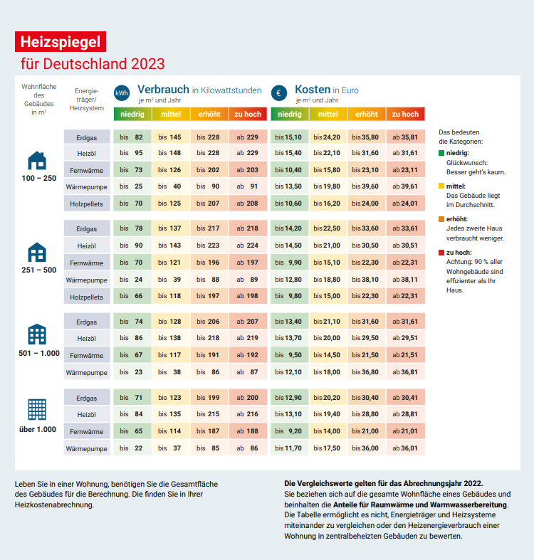
4 Gebäudegrößen, 4-5 Energieträger, 4 Grenzwerte – der Heizspiegel 2023 für das Abrechnungsjahr 2022 (Quelle und Grafik: co2online)
Wie Sie den Heizspiegel nutzen
In der linken Spalte des Heizspiegels sind untereinander vier unterschiedliche Gebäudegrößen aufgeführt; in der Spalte rechts daneben finden Sie für jede Gebäudegröße vier bis fünf Energieträger: Erdgas, Heizöl, Fernwärme, Wärmepumpe und – bei Gebäuden mit maximal 500 m² Wohnfläche – Holzpellets. Wenn Sie nun Ihren Heizenergiekennwert zur Hand nehmen und – abhängig von der Wohnfläche und dem Energieträger des Gebäudes – die für Sie passende Zeile des Heizspiegels auswählen, finden Sie schnell heraus, ob der Energieverbrauch Ihres Gebäudes niedrig, mittel, erhöht oder zu hoch ist; dies sind die vier Bewertungskategorien des Heizspiegels, in dessen rechter Hälfte auch die Kosten gelistet sind, die sich aus den Verbrauchswerten in der linken Hälfte der Tabelle ergeben.
Der Heizspiegel wird vom Bundesministerium für Wirtschaft und Klimaschutz (BMWK) gefördert und von der gemeinnützigen Beratungsgesellschaft co2online in Zusammenarbeit mit dem Deutschen Mieterbund veröffentlicht und jährlich aktualisiert.
Dieser Beitrag ist ein Service des Kampagnenteams der „mission E“ in der Landesverwaltung NRW. Auf der Kampagnen-Website finden Sie weitere aktuelle Meldungen zu Energie- und Klimaschutzthemen sowie zur Kampagne.

Autor: Tom Küster (NRW.Energy4Climate)
Links
Unterseite „Heizspiegel für Deutschland 2023“ der Website heizspiegel.de der gemeinnützigen Beratungsgesellschaft co2online
Bild: Pixabay/microMarie

